Grupa Motylki: 29.06.2020

Temat tygodniowy: Bezpieczne wakacje!



Drogie Przedszkolaki oraz Rodzice, zostały nam dwa dni zdalnego nauczania przed wakacjami, dlatego tez zdecydowałam, że warto przedstawić dzieciom zasady bezpiecznego zachowania na wakacjach. Pierwszą propozycją jest wiersz „Bezpieczne wakacje”

Gdy na wakacjach z rodzicami wypoczywasz,

Dużo niezwykłych przygód przeżywasz.

Nie zapomnij jednak o rzeczy ważnej,

By bezpieczeństwo zachować w sytuacji każdej.

Przez ulicę przechodź tylko na pasach zebry,

Na zielonym świetle i rozglądając się bez przerwy.

Wychodząc na słońce, nakrycie głowy zakładaj,

A na całe ciało krem przeciwsłoneczny nakładaj.

Podczas kąpieli, bądź zawsze pod okiem dorosłego,

By żaden wypadek nie zdarzył Ci się kolego.

Podczas burzy, nie wybieraj się w góry,

A także gdy za oknem, krajobraz jest szaro- bury.

W pobliżu ulicy się nie baw nigdy,

By samochód, autobus czy tramwaj nie zrobiły Ci krzywdy.

Będąc w lesie, śmieci nie wyrzucaj,

Nie rozpalaj ogniska i ciszy nie zakłócaj.

Nie przyjmuj też nic od nieznajomego,

Bo przydarzyć może Ci się coś bardzo niedobrego.

O numerach alarmowych nie zapominaj,

Niech je wraz z Tobą powtórzy cała rodzina.

997- to telefon na policje,

tam niepokojące sytuacje możesz zgłosić wszystkie.

998- wykręcasz, gdy pożar zauważysz,

bo wtedy dodzwonisz się do pożarnej straży.

999- to numer na pogotowie,

dzwoniąc tam możesz innym i sobie uratować zdrowie.

Gdybyś jednak, tych wszystkich numerów nie umiał zapamiętać,

Wystarczy o jednym ogólnym numerze pamiętać.

112- tam możesz wszystko zgłosić

i o każdy rodzaj pomocy poprosić.

Czy dzieci zapamiętały wszystkie zasady? Którą uważają za najważniejszą?

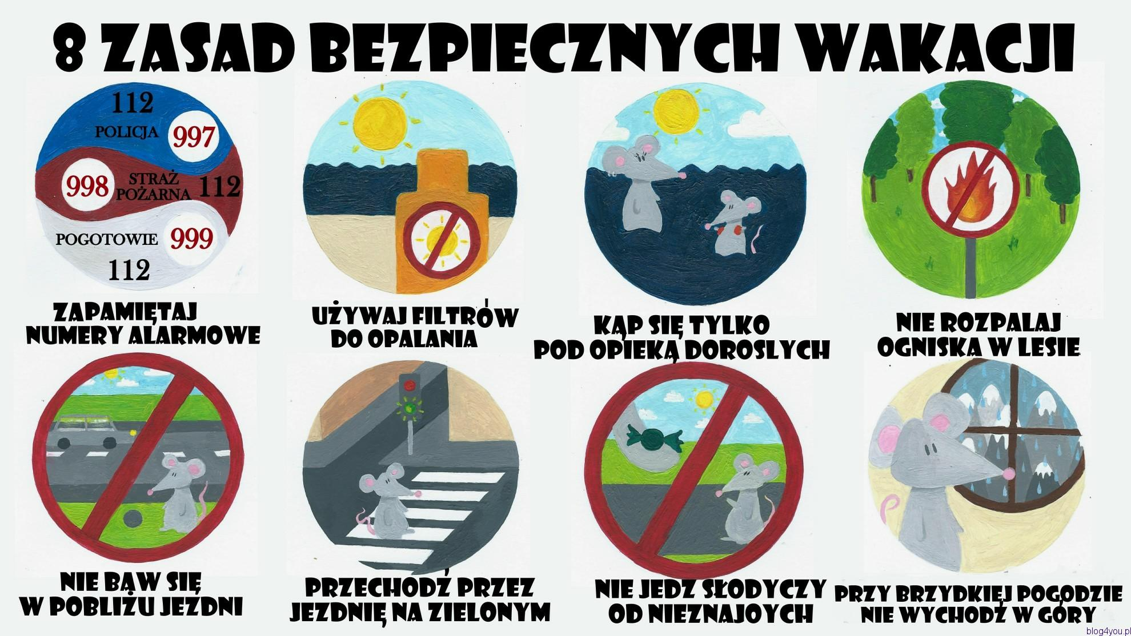

Następną propozycją jest opowiadanie „Lekkomyślna Ola”

B. Forma: Lekkomyślna Ola

*Był upalny dzień lata. Ola razem z rodzicami wybrała się na strzeżoną plażę. Zabrała wiaderko, łopatkę i piękną kolorową piłkę. Na plaży spotkała koleżanki. Dziewczynki rozpoczęły zabawę nad samym brzegiem morza. W pewnej chwili wiatr powiał nieco mocniej i piłkę porwała morska fala. Ola pobiegła za nią nie zwracając uwagi, że woda staje się coraz głębsza.*

*- Nie odpływaj! - wołała, wyciągając ręce do piłki.*

*Ola i piłka oddalały się coraz bardziej od brzegu. Szum morza zagłuszył głos wołających koleżanek. Na szczęście Olę zauważył ratownik. Ściągając w biegu koszulkę wskoczył do wody. Szybko zbliżył się do tonącej dziewczynki. Ola traciła siły. W ostatniej chwili ratownik objął ją swym silnym ramieniem, kierując się do brzegu.*

*- Oj, Olu, Olu, mogło się to bardzo źle skończyć.*

Nawiązując do treści opowiadania proszę zadać dzieciom pytania.

- Gdzie bawiły się dziewczynki?

- Jak należało postąpić, kiedy piłka znalazła się w morzu?

- Co zrobiła Ola?

- Kto ją uratował?

W ramach zajęć ruchowych zapraszam do ćwiczeń na słońcu <https://www.youtube.com/watch?v=Xw7aNr4vTbc&t=252s> .

Pozdrawiam Magda Szczypka